**Tracios, getas y dacios**

**Guerreros indómitos del mundo antiguo**

**La historia de los Balcanes es la de un mundo de frontera, ruta de paso entre el Mediterráneo, las estepas euroasiáticas y el norte de Europa, tierra de guerreros indómitos que trataron de hollar, uno tras otro, los grandes imperios de la Antigüedad como persas, macedonios y romanos. El libro *Tracios, getas y dacios*, un espectáculo visual y narrativo, un verdadero documento de reconstrucción histórica y un fascinante viaje al pasado, nos acerca a esta apasionante encrucijada del mundo antiguo.**

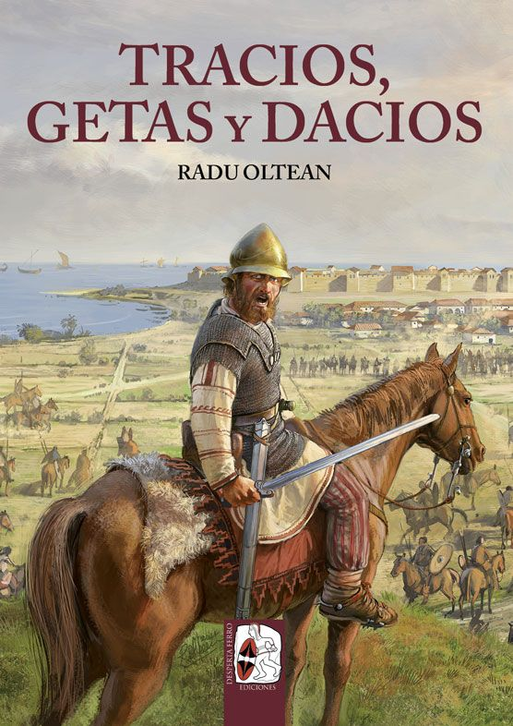

8-11-2021 – La editorial Desperta Ferro Ediciones publica *Tracios, getas y dacios,* de Radu Oltean.

*Tracios, getas y dacios* nos sumerge en el rico mundo de la Antigüedad en el este de Europa, desde los primeros contactos de los tracios con los griegos y las incursiones persas o los conflictos con la Macedonia de Filipo y Alejandro Magno, hasta los choques de la pujante Dacia de Burebista con Roma. Su autor, el virtuoso ilustrador e historiador rumano Radu Oltean, aúna un conocimiento profundo de la realidad arqueológica de la región, apoyado en la asesoría de expertos, con su maestría para el dibujo, consiguiendo así traer a la vida fielmente una época fascinante, en atmosféricas escenas donde se cuida cada detalle. En estas páginas escuchamos el retumbar de los cascos de los caballos de los tatuados escitas, asistimos a los fastuosos funerales de un rey tracio, al sangriento choque entre legiones y falanges macedonias, o contemplamos en imágenes escenas hasta ahora solo contadas por Heródoto, el padre de la historia.

*Tracios, getas y dacios* coincide además con la exposición *Tesoros arqueológicos de Rumanía. Las raíces dacias y romanas* en el Museo Arqueológico Nacional de Madrid, en la que precisamente Radu Oltean ha colaborado con algunas de sus ilustraciones. Las maravillosas piezas arqueológicas encontradas en los yacimientos rumanos allí exhibidas han sido fielmente dibujadas, reconstituyendo su aspecto original, en su libro: fastuosas armas de parada, como los ornados cascos y grebas de oro y plata de los tracios; las intrincadas filigranas que ornan los arneses de sus caballos, donde animales mitológicos se entrecruzan en escenas de fantasía; la cota de malla del mercenario celta de Ciumesti, una de las primeras de Europa, con su casco, cuya cimera es un cuervo de ojos esmaltados y alas que batían al cargar en batalla…

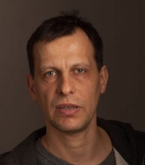**Radu Oltean** nació en Bucarest, Rumanía, en 1970, donde se graduó en la Academia de Arte en 1997. Es especialista en reconstrucción histórica, arquitectura e indumentaria militar. Como estudioso de la Historia recorre Europa, y recopila información que plasma en textos e ilustraciones y divulga al gran público. En la actualidad ilustra revistas europeas de historia militar, entre ellas las portadas de Desperta Ferro Antigua y medieval, y libros sobre historia rumana y europea, como *Dacia. La conquista romana*.

En librerías el miércoles 3 de noviembre. Pincha en este [enlace](https://www.despertaferro-ediciones.com/revistas/numero/tracios-getas-y-dacios-la-edad-de-hierro-radu-oltean/) para obtener más información sobre la obra y [aquí](https://www.despertaferro-ediciones.com/descargas/#catalogo-de-publicaciones) para consultar nuestro Catálogo de publicaciones.

**Contacto y entrevistas:**

Javier Gómez Valero - Comunicación  
Tel.  658 160 824 - [comunicacion@despertaferro-ediciones.com](mailto:comunicacion@despertaferro-ediciones.com)

**NOTA DE PRENSA**

**wwww.despertaferro-ediciones.com**

**www.despertaferro-ediciones.com**

**www.despertaferro-ediciones.com**